Pop Art
A partir do século XX, os artistas precisaram adequar seu fazer artístico ao capitalismo, de forma que a arte pudesse sobreviver em um mundo em que o consumo fundamentava a vida do ser humano.
Assim, em meados de 1950, surgia na Inglaterra um movimento artístico denominado Pop Art. Apesar de as palavras significarem, em português, “Arte popular”, a Pop Art nada tinha a ver com as manifestações populares produzidas no âmbito folclórico ou das camadas populares.
Ela abrangia as manifestações da cultura de massa e da cultura produzida pela sociedade capitalista, feitas para a multidão, produzidas e veiculadas pela mídia e distribuídas pelas rádios, televisão e cinema.
O nome do movimento artístico coube ao artista britânico Lawrence Alloway (1926-1990), que fundou, em 1952, o Independent Group − um grupo de artistas que utilizava os novos meios de produção gráfica e colagens, para caracterizar certo deslumbramento pelo modo de vida americano e dos grandes centros industriais.
Em 1956, o Independent Group se dissolveu, após organizar a exibição This is Tomorrow, em Londres, na galeria de arte Whitechapel Gallery.
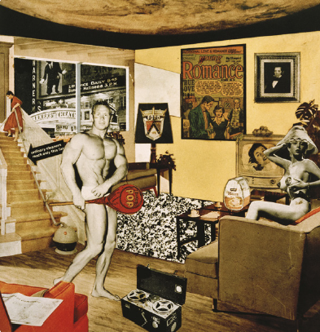Diversificada; de Richard Hamilton. Esta obra é considerada por críticos e historiadores como uma das primeiras obras do Pop Art.
Apesar de o movimento ter origem na Inglaterra, é nos Estados Unidos que o Pop Art alcança seu ápice e passa a ter repercussão internacional. Em duas exposições, no ano de 1963 (Arte, na Filadélfia, e Novos Realistas, em Nova York), artistas, sem um estilo em comum, sobressaem-se, marcando o início da PopArt nesse país.
A fonte de inspiração dos artistas ligados à Pop Art era o cotidiano, com base no qual propunham um rompimento entre a arte e a vida comum. Esse movimento se interessava pelas criações da civilização industrial: as imagens, o ambiente nacionalista americano, os produtos, os ícones da televisão, do rádio e do cinema.
As obras eram feitas com desenhos simplificados e cores saturadas, representando objetos comuns do dia a dia: automóveis, aparelhos eletrônicos, bandeiras, entre outros. A proposta dos artistas da Pop Art era semelhante às teorias da antiarte dadaísta de Marcel Duchamp, o Dadaísmo.
Os artistas usavam a ironia para criticar a sociedade consumista da época, enfatizando produtos de alto consumo, como a Coca-Cola e as sopas Campbell.
Usavam a propaganda como aliada em suas criações e desenhos de traços simples, inspirados nas histórias em quadrinhos, como as obras do artista Roy Lichtenstein (1923-1997).
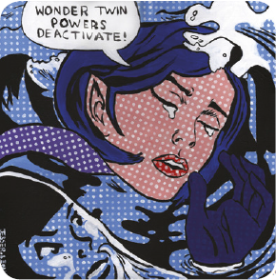Garota afogada, de Roy Lichtenstein, 1963.
Até mesmo as grandes estrelas do cinema e da música foram desconstruídas pelos artistas da Pop Art. Eles acreditavam que, dessa forma, conseguiriam fazer a população de massa refletir sobre o poder de reprodução da mídia e sobre a efemeridade que a indústria oferecia à sociedade.
As mais famosas referências da Pop Art são as obras do artista Andy Warhol, que usou muito dos ícones do cinema e da música para mostrar ao mundo como as personalidades famosas eram vazias e impessoais.
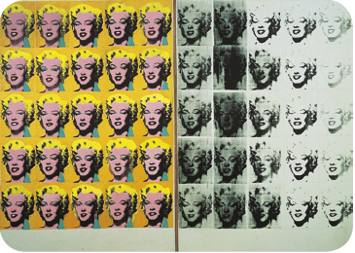Marilyn Monroe Diptych, Andy Warhol, 1962
A maioria das obras da Pop Art apresentava, em suas construções, mitos da sociedade da época. Andy Warhol, contudo, foi além e criou mitos, obras que são reproduzidas e usadas como inspiração até os dias de hoje.
Ilustração digital baseada nas obras de Andy Warhol.
Além de pintar, o artista produziu filmes de estilos diversos e inovadores para o cinema da época, escreveu livros e foi fundador da revista americana Interview, ainda veiculada. Andy Warhol também produziu e financiou a banda de rock Velvet Underground, que esteve na ativa até 1973. O artista criou também obras para estampar a capa de um dos discos dessa banda e de outras, como os Rolling Stones.

